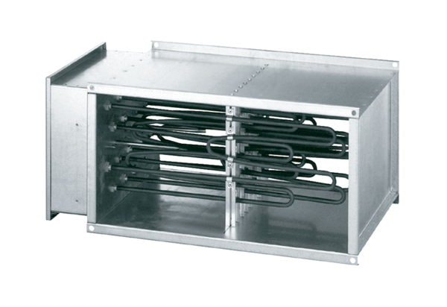Elektro-Lufterhitzer DHP 31-16Verpackungseinheit: 1 StückSortiment: D
Artikelnummer: 0082.0099Hersteller: MAICO

